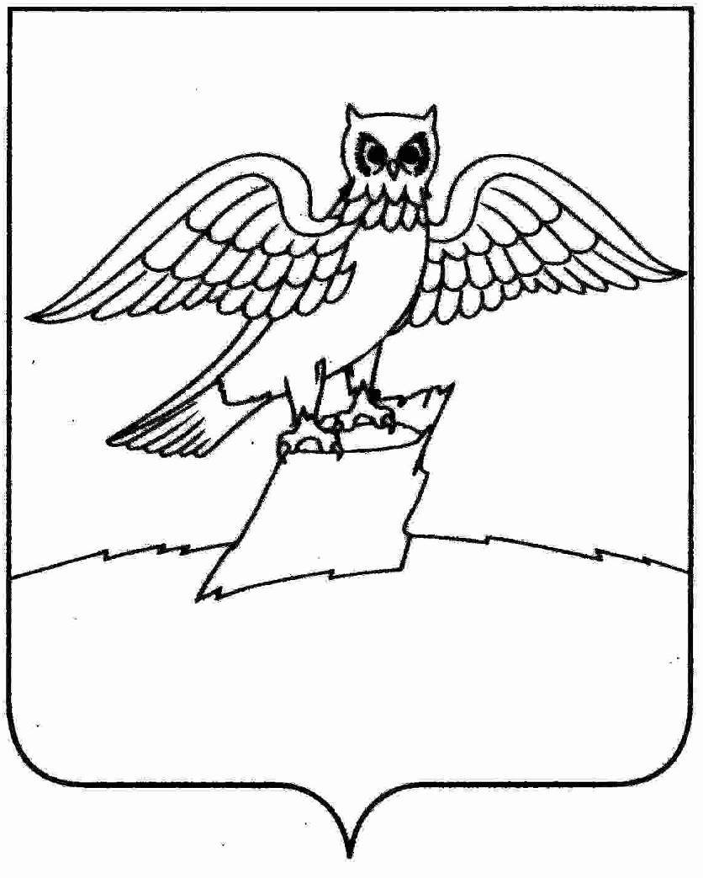
АДМИНИСТРАЦИЯ ГОРОДА КИРЖАЧ
КИРЖАЧСКОГО РАЙОНА

П О С Т А Н О В Л Е Н И Е

01.08.2017 № 779

О признании открытого аукциона несостоявшимся

На основании части 17.3 статьи 46.3 Градостроительного кодекса Российской Федерации, руководствуясь решением комиссии по проведению аукциона на право заключения договора о развитии застроенной территории от 01.08.2017 года

П О С Т А Н О В Л Я Ю:

1. Признать открытый аукцион на право заключения договора о развитии застроенной территории части кадастрового квартала 33:02:010103 города Киржач по ул. Ленинградская несостоявшимся.
2. Опубликовать данное постановление на официальном сайте органов местного самоуправления города Киржач.
3. Контроль за исполнением настоящего постановления возложить на заместителя главы администрации по вопросам жизнеобеспечения.
4. Настоящее постановление вступает в силу с момента его подписания.

Глава города Киржач Н.В. Скороспелова

